台北市99學年度第二學期高中學生獎學金本校獲獎學生頒獎（100.04.13.）
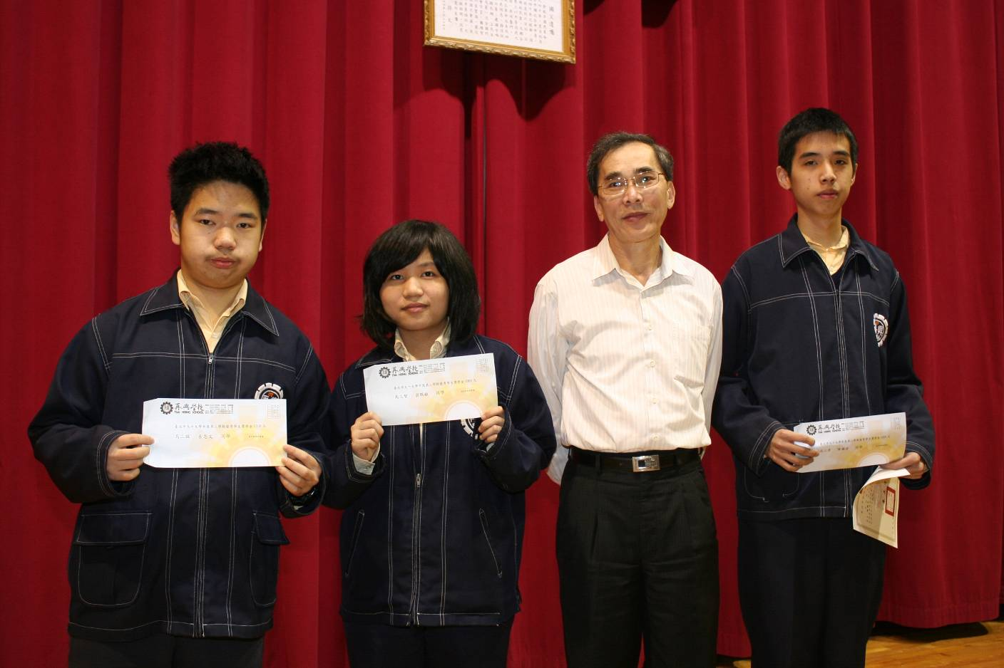
高三獲獎學生與朱正宇校長合影。
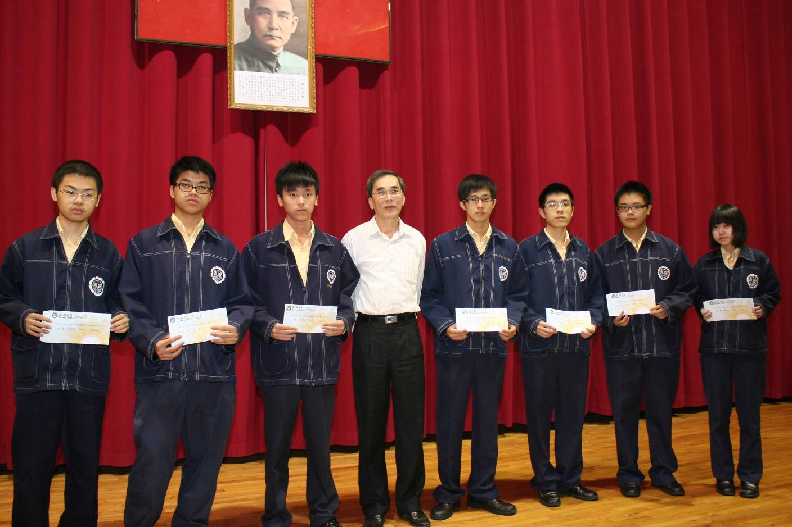
高二獲獎學生與朱正宇校長合影。
台北市99學年度第二學期高中學生獎學金本校獲獎學生頒獎（100.04.13.）
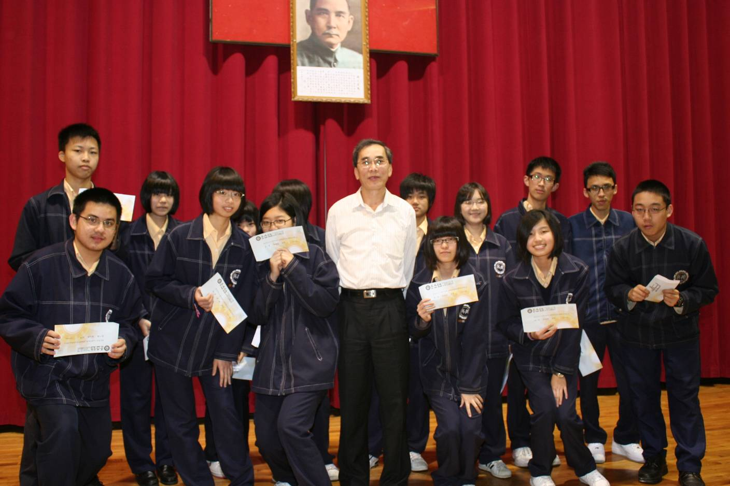
高一獲獎學生與朱正宇校長合影。

